Le scarabée japonais, un insecte vorace

Au Japon, son pays d'origine, le scarabée japonais n'est pas considéré comme un ravageur très dangereux, car il est tenu en échec par ses ennemis naturels. Il s’est propagé en Amérique du Nord au début du XXe siècle, où il cause chaque année des dégâts pour plusieurs centaines de millions de dollars. En Suisse, les premiers spécimens ont été découverts au Tessin, en juin 2017. Au vu des dommages économiques considérables qu’il est susceptible de causer, le scarabée japonais est classé comme organisme de quarantaine en Suisse. Il est donc soumis aux dispositions de l'Ordonnance sur la protection des végétaux (OPV 916.20) et fait l’objet d’une obligation légale de signalement et de lutte.

Caractéristiques distinctives et signes d’infestation

Scarabée
- Taille: Longueur 8 à 12 mm
- Bouclier (partie supérieure du dos): vert métallique
- Élytres (partie du dos qui recouvre les ailes): bruns, cuivrés
- 5 petites touffes de poils blancs de chaque côté de l’abdomen
- 2 touffes de poils blancs plus grandes à l’arrière de l'abdomen
- Période de vol: juin à septembre

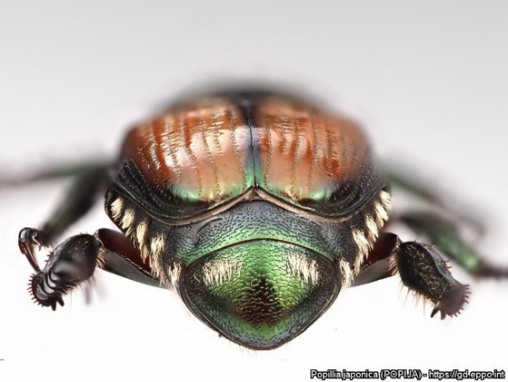 |  | 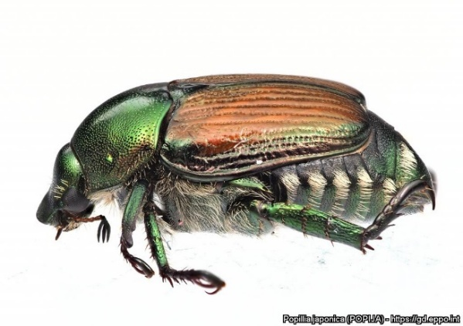
Touffes de poils blancs |  | Vue latérale
Images: Gilles San Martin (CRA-W), https://gd.eppo.int/taxon/POPIJA/photos

Dégâts causés par le scarabée japonais
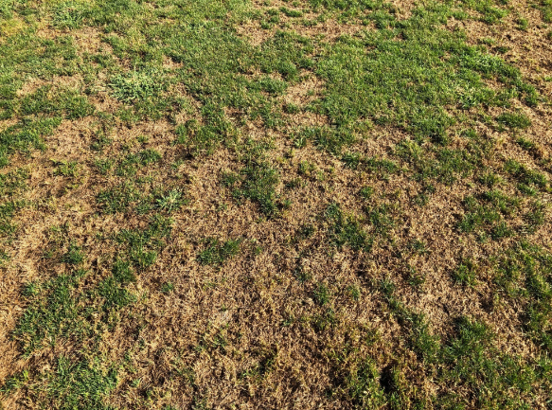
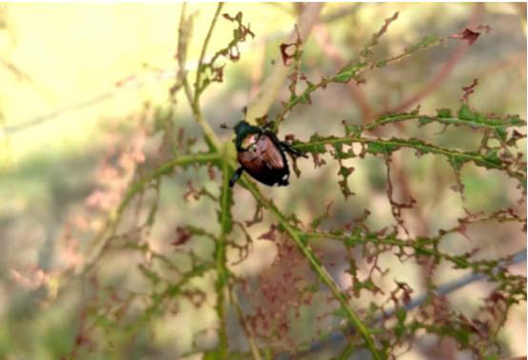
Dentelle caractéristique d’une feuille dévorée (Jardin Suisse, 2023)
Gazon détérioré par les larves du scarabée japonais qui rongent les racines (Agroscope, 2025)

Risque de confusion: Comparaison avec d’autres espèces

Hanneton horticole (Phyllopertha horticola)
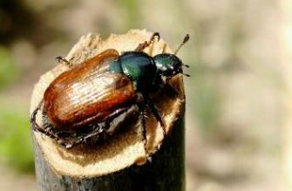
Taille: 8 – 11 mm
Caractéristiques: élytres bruns, bouclier vert métallique brillant
Dégâts: attaque les feuilles des vivaces et des petits buissons
Période de vol: mai - juin, vols en masse les matins ensoleillés
Comparaison: contrairement au hanneton horticole, le scarabée japonais possède des touffes de poils blancs autour de l’abdomen
Photo: Camille PICARD (EPPO), https://gd.eppo.int/taxon/PHPHHO/photos
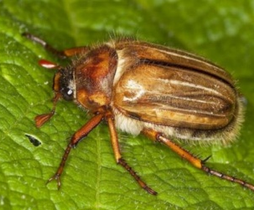
Hanneton de la St-Jean (Amphimallon solstitiale)
Taille: 14 – 18 mm
Caractéristiques: similaires au hanneton commun, bouclier brun. Bouclier et thorax très poilus
Période de vol: juin - juillet, les soirées chaudes
Photo: https://www.vs.ch/web/sca/hannetons

Hanneton commun (Melolontha melolontha)
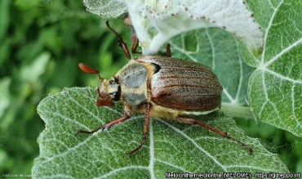
Taille: 20 – 30 mm
Caractéristiques: taches triangulaires blanches sur les côtés, élytres bruns
Dégâts: se nourrit de feuilles d’arbres, plus rarement de fruits tels que les pommes
Période de vol: avril – mai, au crépuscule
Photo: Wietse den Hartog NVWA (NPPO the Netherlands), https://gd.eppo.int/taxon/PHPHHO/photos

Cétoine dorée (Cetonia aurata)
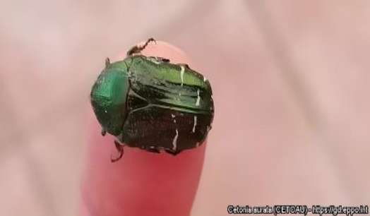
Taille: 15 – 20 mm
Caractéristiques: vert métallique à vert doré, très brillant
Dégâts: dégâts sur les fleurs, généralement insignifiants
Période de vol: début mai – août, au crépuscule
Photo: Dorina Pitorac, https://gd.eppo.int/taxon/PHPHHO/photos

Que faire si vous trouvez un scarabée japonais ?
N’apportez jamais d’insecte nuisible dans les jardineries !
- Vérifiez que le scarabée trouvé possède bien les caractères distinctifs de l’espèce.
- Prenez une photo nette du coléoptère suspect à des fins de documentation.
- Notez l'emplacement exact où vous l'avez trouvé et le nom de la plante infestée.
- Capturez le coléoptère et enfermez-le dans un bocal ou une boîte, ou recouvrez la plante infestée d'un sac en plastique et fermez-le bien.
- Congelez le scarabée.
- Informez immédiatement le service phytosanitaire de votre canton.
- Pour la suite, suivez les instructions que vous aurez reçues du service phytosanitaire. Les autorités veillent à ce que les organismes nuisibles soumis à quarantaine soient combattus de manière appropriée.

Informations complémentaires
- Office fédéral de l’agriculture OFAG : https://www.blw.admin.ch/fr/scarabee-japonais-organisme-nuisible
- Agroscope: https://www.agroscope.admin.ch/agroscope/fr/home/themes/production-vegetale/protection-vegetaux/lutte-biologique/ravageur-invasif-le-scarabee-japonais.html
- Adresses des services phytosanitaires cantonaux: https://www.blw.admin.ch/fr/spf

